Отчёт по лабораторной работе №2
Тема: Основы обработки цифровых изображений. Поэлементные операции, линейное контрастирование, глобальная пороговая обработка
Выполнила: Константинова Елизавета, группа 3, вариант 6

Цель работы
Изучить и реализовать поэлементные операции над изображениями и линейное контрастирование, а также два метода глобальной пороговой обработки (метод Оцу и метод треугольника). Сравнить методы на специально подобранных изображениях, показать, где один метод даёт заметно лучший результат, чем другой, и объяснить причины.
Вариант 6 по таблице: строка «Глобальная пороговая обработка» (два метода на выбор, сравнить), столбец «Поэлементные операции + линейное контрастирование».

Теоретические сведения

Поэлементные операции
В поэлементной операции значение выходного пикселя зависит только от значения входного пикселя в той же позиции (или от пары пикселей двух изображений в этой позиции). Значения вне диапазона [0, 255] обрезаются (насыщение). Реализованы:
- сложение с константой I + c: сдвигает гистограмму, изображение светлеет или темнеет;
- умножение на константу I · k: растягивает гистограмму относительно нуля, меняет контраст и яркость одновременно;
- негатив 255 − I;
- гамма-коррекция 255 · (I / 255)^g: при g < 1 осветляет тёмные области, при g > 1 затемняет светлые;
- логарифмическое преобразование 255 / ln(256) · ln(1 + I): растягивает тёмные уровни и сжимает светлые;
- операции над двумя изображениями: сумма A + B, модуль разности |A − B|, произведение A · B / 255, среднее (A + B) / 2, максимум и минимум.

Линейное контрастирование
Преобразование растягивает выбранный диапазон яркостей [lo, hi] на весь диапазон [0, 255]:
out = (in − lo) · 255 / (hi − lo),
значения ниже lo становятся 0, выше hi становятся 255. Реализованы три способа выбора границ:
- по минимуму и максимуму яркости изображения;
- по процентилям (по умолчанию 1 % и 99 %): редкие крайние значения (шум, блики) отбрасываются;
- вручную.
Для цветных изображений границы lo и hi общие для всех трёх каналов. Если растягивать каждый канал независимо, изменится соотношение R : G : B и сместится цветовой тон.

Метод Оцу
Порог t выбирается так, чтобы максимизировать межклассовую дисперсию двух классов пикселей (яркость ≤ t и яркость > t):
σ²_b(t) = (μ_T · ω₀(t) − μ(t))² / (ω₀(t) · (1 − ω₀(t))),
где ω₀(t) — доля пикселей с яркостью ≤ t, μ(t) — накопленная сумма i · p(i), μ_T — средняя яркость всего изображения. Метод хорошо работает, когда гистограмма двухмодальна и размеры двух классов сопоставимы.

Метод треугольника
На гистограмме находится максимальный пик и дальний конец длинного «хвоста». Через эти две точки проводится прямая, а порогом выбирается уровень, при котором гистограмма наиболее удалена от этой прямой. Метод рассчитан на случай, когда объект занимает малую долю кадра и гистограмма выглядит как один высокий пик с хвостом, то есть выраженной второй моды нет.

Ход работы

1. Средства и структура проекта
Приложение написано на Python с использованием numpy, Pillow и tkinter. Все алгоритмы написаны вручную на numpy без готовых функций обработки изображений. Файлы проекта:
- image_ops.py — алгоритмы;
- lab2_app.py — графический интерфейс;
- make_test_images.py — генератор базы тестовых изображений с эталонными масками;
- make_report_figures.py — иллюстрации и таблицы для отчёта.

2. Интерфейс
Вкладка «Операции + контраст»: выбор операции, ползунки параметров c, k, g, выбор режима контрастирования (выкл., по min/max, по процентилям, вручную), второе изображение для бинарных операций. Показываются исходное и результирующее изображения, их гистограммы и статистика (min, max, среднее, СКО).
Вкладка «Глобальный порог»: выбор полярности (светлый или тёмный объект), исходное изображение с гистограммой и двумя пороговыми линиями, результаты методов Оцу и треугольника рядом, необязательный ручной порог. Если загружена эталонная маска, показываются IoU и F1 каждого метода.

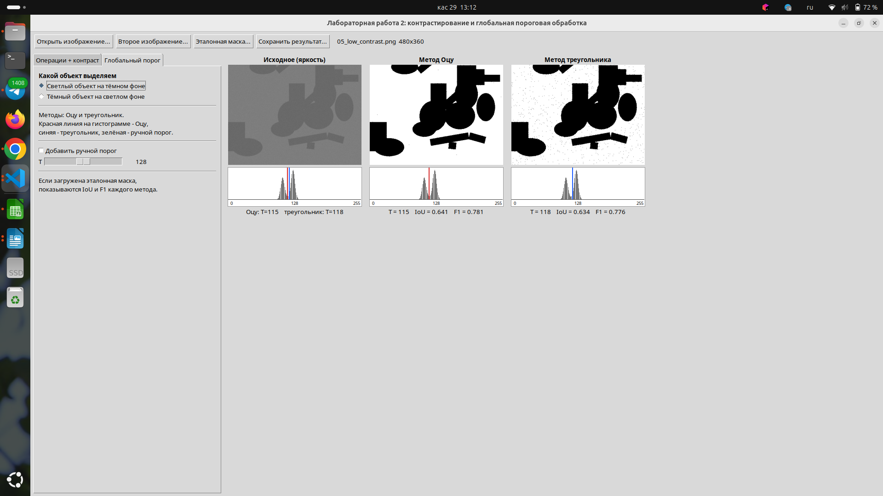
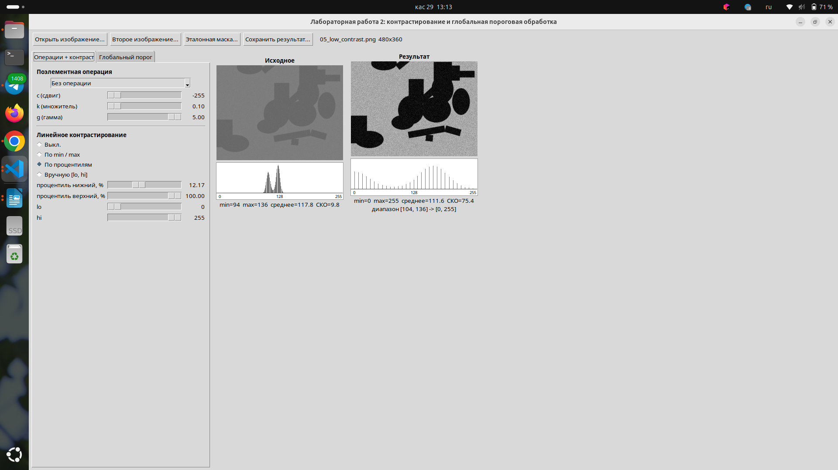
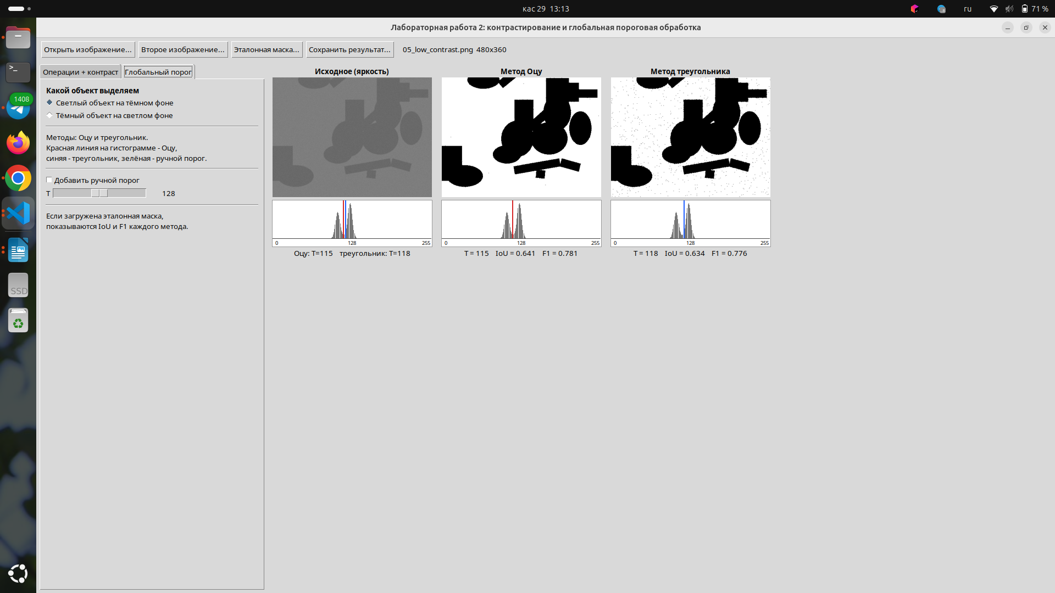

3. База тестовых изображений
Изображения созданы программно, поэтому для каждого из них известна эталонная маска объектов, и качество бинаризации можно измерить числом. Размер 480 × 360.
Файл | Что проверяет
01_bimodal_dark_objects | эталонный случай: тёмные объекты (около 35 % площади) на светлом фоне, слабый шум
02_small_light_objects | мелкие светлые объекты (около 1,5 %) на тёмном фоне с неравномерной подсветкой: одномодальная гистограмма с хвостом
03_noisy | сильный гауссов шум (σ = 35)
04_blurred | размытие границ
05_low_contrast | малоконтрастное изображение, яркости 94–136
06_uneven_illumination | градиент освещённости слева направо
07_underexposed | недосвеченное изображение (яркости 0–64)
08_overexposed | пересвеченное изображение (яркости 169–255)
09_small_light_blurred | мелкие светлые объекты, размытие
10_color_low_contrast | цветное малоконтрастное изображение
11_gradient_for_binary_ops | горизонтальный градиент для операций над двумя изображениями

4. Методика сравнения
Каждый метод бинаризации сравнивался с эталонной маской по двум метрикам: IoU = TP / (TP + FP + FN) и F1 = 2TP / (2TP + FP + FN). Чем ближе значение к 1, тем лучше совпадение. Корректность формул преобразований проверена также на контрольных значениях гистограмм.

Результаты

Поэлементные операции
Иллюстрации: report_figures/pointwise_single.png (операции над недосвеченным изображением 07) и report_figures/pointwise_binary.png (операции над двумя изображениями: тестовое изображение 01 и градиент 11).
- Сложение с константой сдвигает всю гистограмму вправо без изменения её формы; при сдвиге вправо светлые пиксели упираются в 255 и детали в них теряются.
- Умножение на k > 1 растягивает гистограмму и увеличивает контраст, но тоже насыщает светлые уровни.
- Гамма-коррекция с g < 1 и логарифм заметно проявляют детали на недосвеченном изображении, потому что растягивают тёмные уровни.
- Негатив зеркально отражает гистограмму.
- Операции над двумя изображениями наглядно видны на градиенте: сумма и максимум осветляют, произведение и минимум затемняют, модуль разности показывает, где изображения различаются.

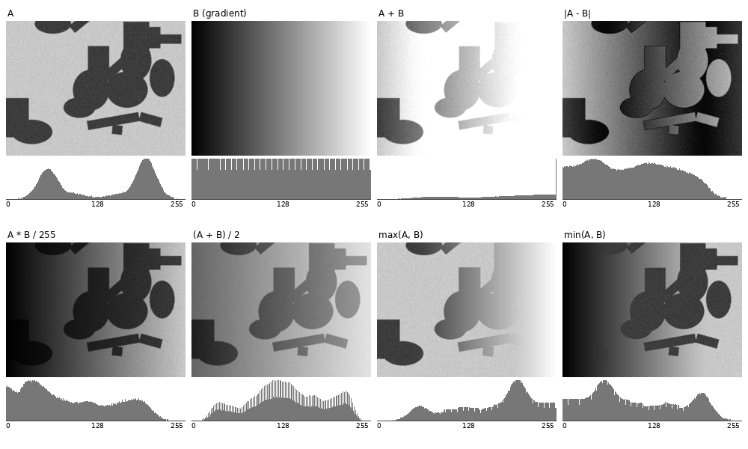
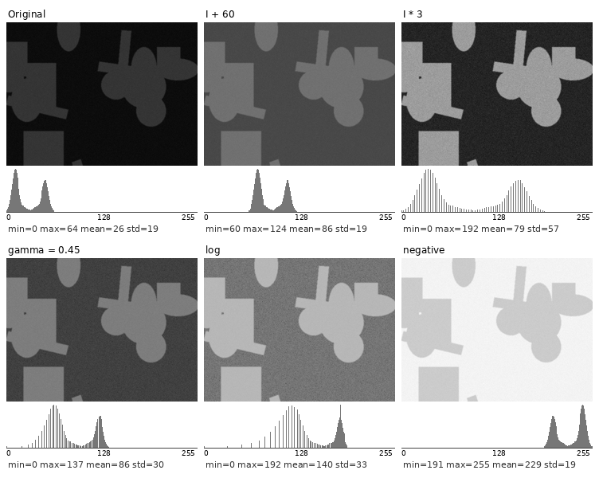

Линейное контрастирование
Иллюстрации: report_figures/contrast_*.png.
Изображение | Режим | lo | hi | СКО до | СКО после
05_low_contrast | min/max | 94 | 136 | 9,8 | 59,3
05_low_contrast | процентили 1–99 % | 100 | 130 | 9,8 | 82,9
07_underexposed | min/max | 0 | 64 | 19,2 | 76,2
07_underexposed | процентили 1–99 % | 6 | 58 | 19,2 | 93,8
08_overexposed | min/max | 169 | 255 | 26,5 | 78,4
08_overexposed | процентили 1–99 % | 181 | 255 | 26,5 | 91,1
10_color_low_contrast | min/max | 112 | 163 | 6,8 | 34,0
10_color_low_contrast | процентили 1–99 % | 119 | 155 | 6,8 | 48,2
СКО яркости (стандартное отклонение) здесь служит мерой контраста.
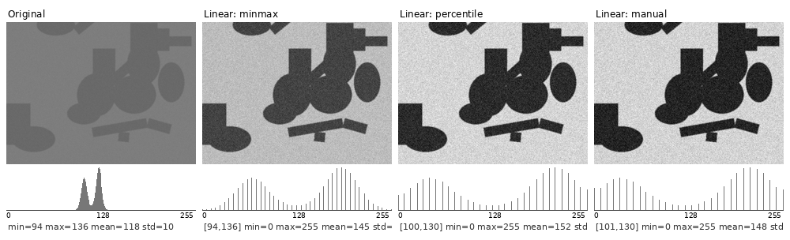
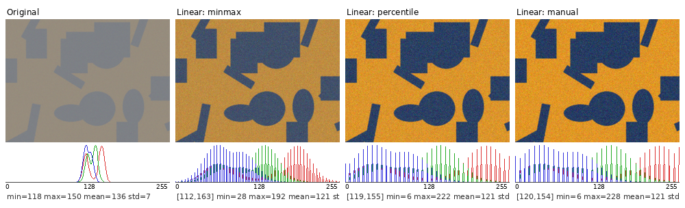

Глобальная пороговая обработка
Иллюстрации: report_figures/thr_*.png (слева направо: исходное, Оцу, треугольник, эталон; под ними гистограммы с порогами).
Изображение | Объект | T Оцу | IoU Оцу | F1 Оцу | T треуг. | IoU треуг. | F1 треуг.
01_bimodal_dark_objects | тёмный | 130 | 0,999 | 1,000 | 170 | 0,972 | 0,986
02_small_light_objects | светлый | 63 | 0,037 | 0,072 | 95 | 0,768 | 0,868
03_noisy | тёмный | 134 | 0,694 | 0,819 | 20 | 0,024 | 0,046
04_blurred | тёмный | 132 | 0,975 | 0,987 | 182 | 0,838 | 0,912
05_low_contrast | тёмный | 115 | 0,997 | 0,998 | 118 | 0,980 | 0,990
06_uneven_illumination | тёмный | 118 | 0,594 | 0,745 | 184 | 0,379 | 0,550
07_underexposed | светлый | 31 | 1,000 | 1,000 | 21 | 0,981 | 0,990
08_overexposed | тёмный | 217 | 0,999 | 0,999 | 231 | 0,974 | 0,987
09_small_light_blurred | светлый | 67 | 0,039 | 0,075 | 94 | 0,776 | 0,874

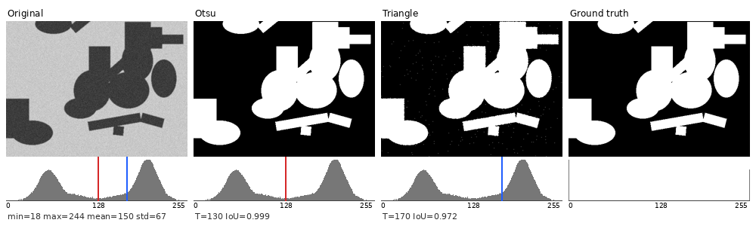
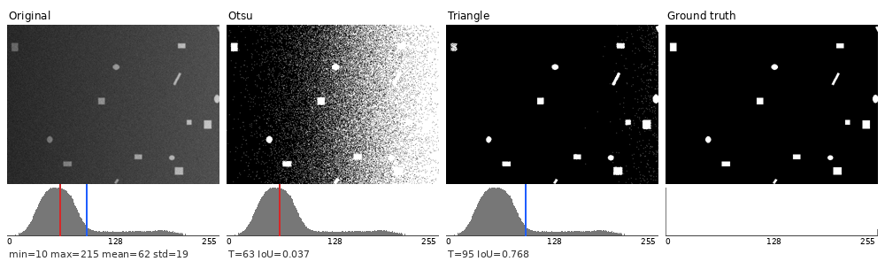
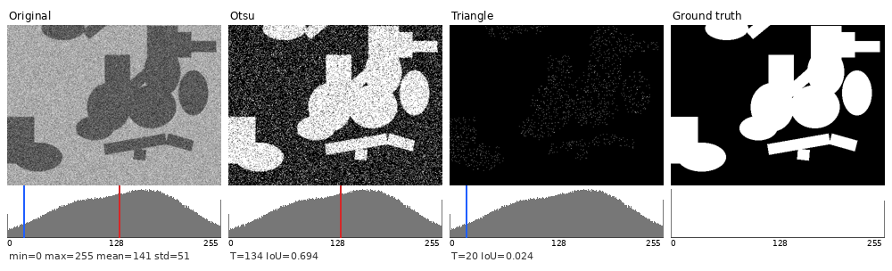
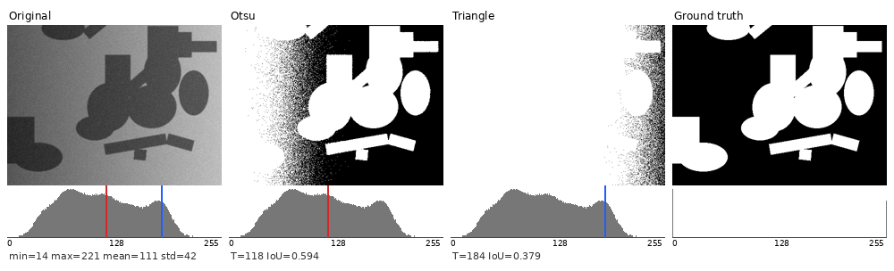

Пояснения
Когда лучше метод Оцу. На изображениях 01, 04, 05, 07, 08 гистограмма двухмодальна, классы объекта и фона сопоставимы по размеру, и Оцу даёт IoU от 0,975 до 1,000. Порог лежит между двумя модами. У метода треугольника порог сдвигается к одной из мод (на изображении 01 он равен 170 при том, что моды стоят около 60 и 200), поэтому часть пикселей фона относится к объекту и IoU ниже. На размытом изображении 04 разрыв заметнее (0,975 против 0,838): размытые границы создают широкий «мост» между модами, и порог треугольника смещается в сторону светлой моды.
Когда лучше метод треугольника. На изображениях 02 и 09 объекты занимают лишь около 1,5 % площади, а фон освещён неравномерно, поэтому его гистограмма широкая и содержит почти все пиксели. Второй моды практически нет, виден лишь небольшой «хвост» справа. Метод Оцу максимизирует межклассовую дисперсию и режет широкую моду фона посередине: T = 63, IoU всего 0,037, на результате видна лавина ложных белых пикселей на светлой части фона. Метод треугольника ищет излом между пиком и концом хвоста и ставит порог за границей фона (T = 95), IoU = 0,768 и 0,776. Это и есть подобранные изображения, на которых один метод заметно лучше другого.
Шум. При сильном шуме (изображение 03) гистограмма двухмодальна, но моды сильно размыты. Оцу по-прежнему находит порог между ними (IoU 0,694: ошибки остаются из-за пикселей, чей шум перекрывает пороговый уровень). Метод треугольника ставит порог на самом краю хвоста (T = 20) и классифицирует почти всё изображение как объект (IoU 0,024). Лучше сначала сгладить шум, а потом пороговать.
Неравномерное освещение. На изображении 06 оба глобальных метода показывают низкий результат (IoU 0,594 и 0,379). Дело не в выборе метода, а в самой идее одного порога на всё изображение: слева фон так же тёмен, как справа объекты. Здесь нужна локальная (адаптивная) пороговая обработка.
Малый контраст и яркость. Оба метода определяют порог по самой гистограмме, а не по абсолютным числам, поэтому сохраняют качество на малоконтрастном (05), недосвеченном (07) и пересвеченном (08) изображениях: порог просто сдвигается туда, где лежат моды. Фиксированный порог, например T = 128, на этих изображениях не сработал бы: на 05 весь диапазон 94–136 лежит почти целиком около порога, на 07 всё изображение ниже него.
Линейное контрастирование. Растяжение по min/max чувствительно к выбросам: на зашумлённых изображениях крайние значения определяет один-единственный шумовой пиксель, поэтому диапазон [lo, hi] оказывается шире реального. По процентилям редкие значения отбрасываются и контраст выше (для 05 СКО 82,9 против 59,3). Цена в том, что отброшенные уровни насыщаются и теряют детали. После растяжения гистограмма становится «гребёнкой» с пустыми уровнями: количество различимых уровней яркости не увеличивается, растягивается лишь расстояние между ними. Для цветного изображения 10 общие границы для всех каналов повышают контраст без искажения цветового тона.
Влияние контрастирования на порог. Линейное растяжение не меняет форму гистограммы, поэтому метод Оцу даёт ту же бинаризацию до и после контрастирования (порог просто переносится вместе с растяжением). Преимущество контрастирования в том, что результат лучше виден глазу и подходит для методов с фиксированными параметрами.

Выводы
- Реализованы поэлементные операции (сложение, умножение, негатив, гамма, логарифм, операции над двумя изображениями), линейное контрастирование в трёх вариантах и два метода глобальной пороговой обработки: Оцу и треугольника. Все алгоритмы написаны вручную на numpy.
- Линейное контрастирование значительно повышает контраст малоконтрастных, недо- и пересвеченных изображений (СКО выросло в 3–10 раз и более). Вариант по процентилям устойчивее к выбросам, чем по min/max, а общие границы для всех каналов сохраняют цвет.
- Метод Оцу лучше всего подходит для двухмодальных гистограмм с сопоставимыми по размеру классами объекта и фона (IoU 0,97–1,00 на тестовых изображениях). Метод треугольника лучше, когда объект мал, а гистограмма представляет собой пик с хвостом (IoU 0,77 против 0,04 у Оцу).
- Ни один из глобальных методов не справляется с неравномерным освещением: для таких изображений нужна локальная пороговая обработка. Сильный шум тоже требует предварительного сглаживания.
- Выбор метода зависит от вида гистограммы, поэтому перед пороговой обработкой полезно её посмотреть. Подбор тестовых изображений с эталонными масками позволил оценить методы количественно, а не только на глаз.

